|  |  |
| --- | --- |
|  | |
| **Schéma électromécanique de simulation** | |
| Modèle d’un enroulement (ou phase) | **Gear ratio = rapport de réduction**      ***TL = Torque load*** |
| **Paramètres et modèle du moteur asynchrone** | **Paramètres du réducteur et de la charge mécanique** |

**Caractéristiques de moteurs asynchrones standards 4 pôles**

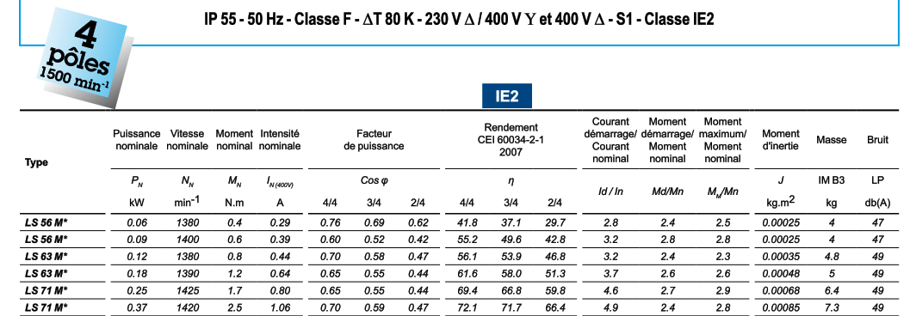

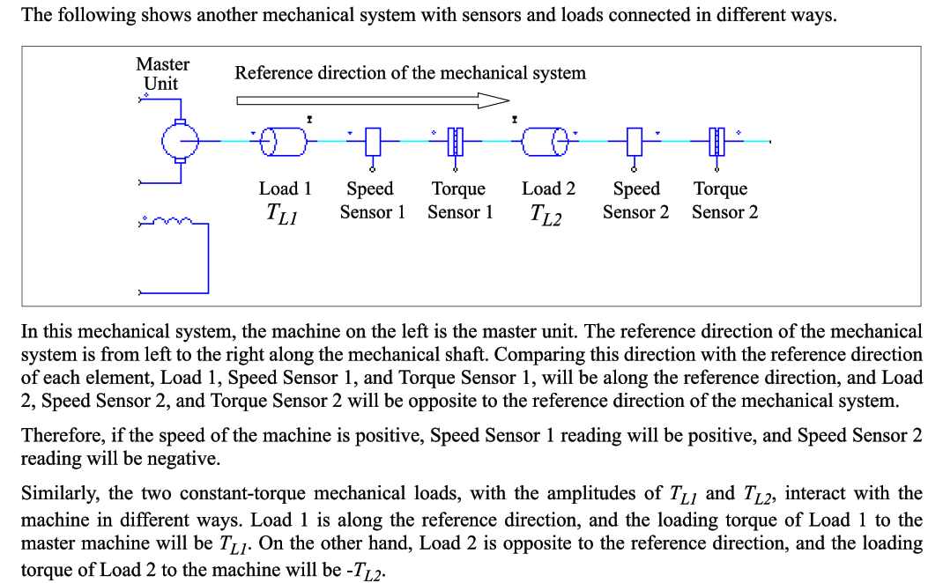

**COMPORTEMENT DES CHARGES MECANIQUES :**

Connaître le profil de la charge (plage de vitesse, couple et puissance) est essentiel pour bien sélectionner l’association moteur/convertisseur de fréquence pour l’application. Certains types de charge sont caractéristiques dans les applications industrielles.

|  |  |  |  |
| --- | --- | --- | --- |
| **Couple constant** | **Couple quadratique** | | **Puissance constante** |
|  |  | |  |
| Les chargeurs, les appareils de levage et les convoyeurs sont des applications à couple constant typiques. Le couple est constant et la puissance est linéairement proportionnelle à la vitesse. | Les charges à couple quadratique sont les plus répandues, avec des applications comme les ventilateurs et les pompes centrifuges. Le couple est proportionnel au carré de la vitesse et la puissance au cube de la vitesse.  *Les véhicules répondent également à ce modèle si on prend en compte les efforts aérodynamiques* | | Une charge à puissance constante est typique d’une machine qui enroule ou déroule un matériau, le diamètre de la bobine variant au fur et à mesure de l’enroulage/déroulage. La puissance est constante et le couple est inversement proportionnel à la vitesse. |
| **Couple de démarrage élevé** | | |  |
| Certaines applications exigent un couple élevé à basse vitesse, facteur qui doit être pris en compte lors du dimensionnement. Parmi les applications courantes de ce  type de charge, citons les extrudeuses et les pompes à vis. | |  |  |